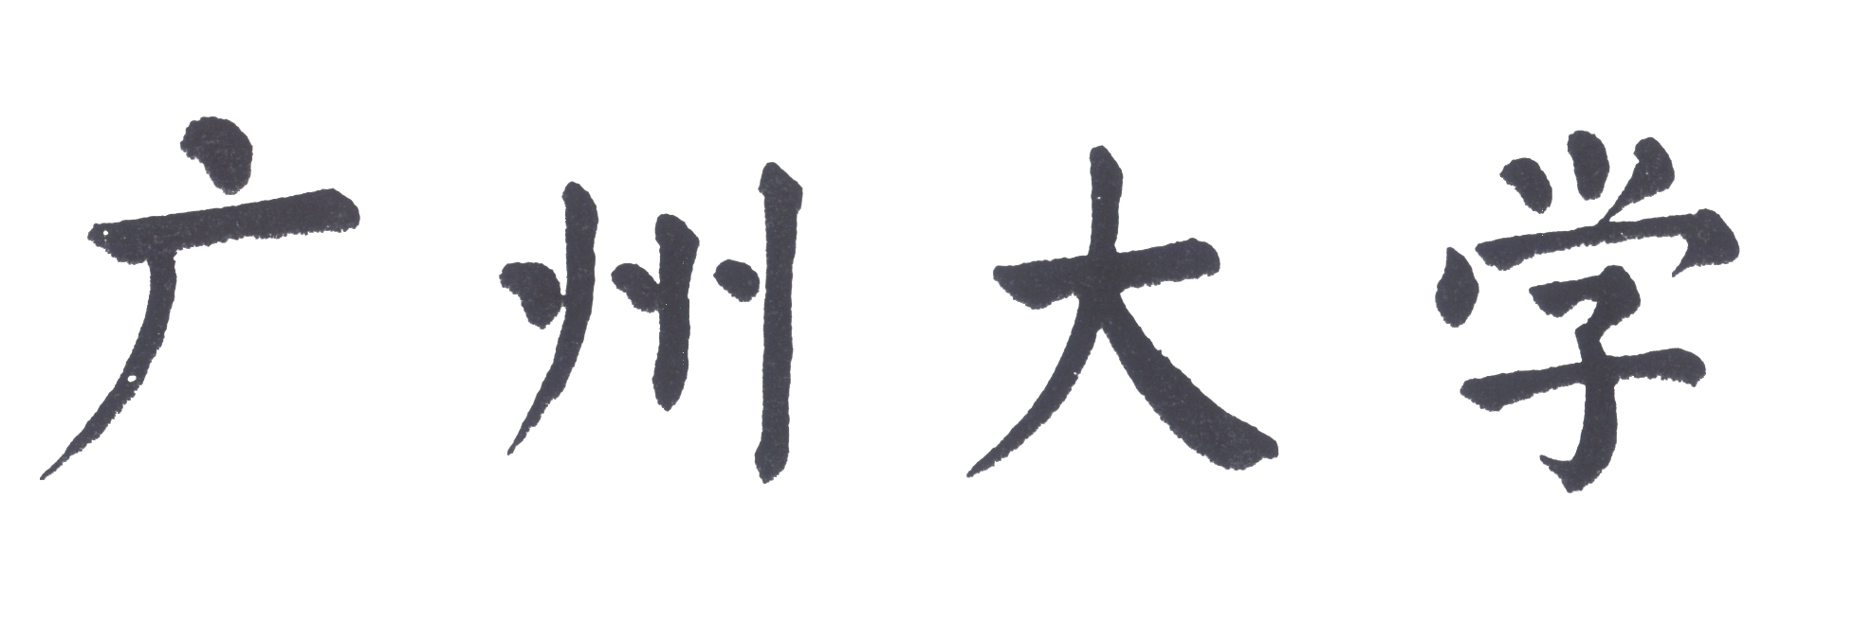

本 科 毕 业 论 文（设计）

课题名称 | 基于B/S模式的会议在线报名签到系统
学 院 | 计算机科学与教育软件学院
专 业 | 计算机科学与技术
班级名称 | 计机151
学生姓名 | 柳佳琪
学 号 | 1506100042
指导教师 | 邢萧飞
完成日期 | 2019年5月23日

教 务 处 制

基于B/S模式的会议在线报名签到系统

摘要 随着信息技术的发展，人们的生活方式越来越离不开信息技术，互联网的作用更是日渐体现其重要性。传统模式下的会议管理方式的弊端逐渐凸显，人们对会议管理模块更趋向于界面操作和人力资源最小化，传统会议管理已经不再适应当代人们的基本需求。
基于这一现状，本文通过整理日常场景需求，了解当代主流开发技术选择适宜的开发框架技术，系统采用了当代主流开发框架SSM（Spring+SpringMVC+MyBatis），前端展示页面采用了当代流行的基于Bootstrap响应式开发的开源后台管理框架adminlte，方便开发人员简单快速建立可观的后台管理界面，采用了MySQL数据库实现数据信息的存储，实现一个以浏览器/服务器模式的会议管理系统，实现在线发布会议、会议报名、现场签到、随机抽奖和留言板等对会议进行管理的操作，加强了会议管理的简单化和信息化，有利于工作人员的工作效率和人员利用率。
关键字 会议管理，B/S，SSM，adminlte
ABSTRACT
KEY WORDS
目录

1. 前 言 1
1.1. 选题背景 1
1.2. 选题内容和意义 1
1.3. 本文主要工作 2
1.4. 本章小节 2
2. 系统相关技术简介 3
2.1. 系统开发工具介绍 3
2.1.1. Eclipse 3
2.1.2. Tomcat 9.0 3
2.1.3. MySQL 3
2.2. 系统服务器端技术介绍 3
2.2.1. Maven 3
2.2.2. MyBatis 4
2.2.3. Spring 4
2.2.4. SpringMVC 4
2.3. 系统浏览器端相关技术介绍 4
2.3.1. Adminlte 4
2.4. 本章小节 4
3. 系统需求分析 5
4. 系统概要设计 6
5. 系统功能实现与设计 7
6. 结论 8
参考文献 9
致谢 10

基于B/S模式的会议在线报名签到系统
- 前 言
  - 选题背景
在现代生活方式下，人们的日常生活中往往伴随着会议或者公共活动的组织管理工作。通过举办会议，主办方可以对事务进行讨论和商量，集思广益，明确事务最终目标，最后做出决策；通过举办活动，主办方可以加深参会人之间的彼此认识，促进参会人之间的感情交流，加强团队凝聚力，以及可以达到主办方形象的宣传等等效果。
传统方式下的会议活动报名流程一般是：主办人整理会议具体事项后将会议内容发布到工作交流群→参会人根据自己的意愿在工作群上报名参加会议→主办人手动统计参会人信息→现场时，主办人打印出参会人名单，自主验证参会人参会情况。此过程中仍存在不少不足之处：
- 主办人需要人工统计报名参加活动的名单，人工统计效率低，当参加人数过多时不能保证准确度；
- 现场时，主办人打印参会名单和现场签到需要临时抽调人员核对参会人信息进行签到，显而易见此方案存在资源浪费问题。再之，当签到人群过多时，容易造成现场混乱，秩序打破和信息核对效率与准确率双方面的降低，不利于主办方形象的发展；
- 举办会议活动过程中单调，缺少互动项目，调动参会人的积极性低；
- 会议活动结束后，签到后的参会名单不利于主办方活动后的查看和整理。
  - 选题内容和意义
随着人们日常生活节奏的加快和科技的发展，为了达到信息技术的交流和群体之间的感情交流，不同类型的会议活动日渐增长，传统的会议签到模式消耗精力和人力，且会议过程中呈现的是主办方的主场优势，并没有开设参会人与主办方的交流项目，由此可见传统会议模式已经不能适应时代的发展。
为了满足现代生活中的会议活动的组织管理工作的需要，解决传统模式下的会议管理系统所存在的问题，故此，合理地应用计算机技术，设计一个只需要通过操作界面就可以实现会议活动基本管理的系统已经是大势所趋。顺势而为实现会议活动管理的界面化、简单化和信息化，有助于减少资源浪费，提高人员利用率，增强会议组织效率，促进技术信息和战略的分享，增进目标认同，促进组织内部交流沟通等等。
  - 本文主要工作
本文主要从当前企业组织的会议活动管理问题出发，通过概述系统所用开发平台和相关技术实现原理，对系统进行需求分析和概要分析，确定了主办方发布会议、会议管理模块和参会方报名签到模块，结合UML流程图、时序图等对系统功能模块进行具体分析。
本文以企业和组织的会议活动管理出发，采用SSM框架与adminlte前端框架，通过框架，减少开发过程的公共代码，加快开发效率，设计并实现了只需通过进入系统即可操作，减少人员安排的轻量级会议管理系统。
  - 本章小节
本章首先通过论述传统模式的会议管理系统的不足，侧面突出当代会议系统的需求，接着简短概述系统采用的开发框架以及系统主要的功能模块，展现系统选题的意义所在。
- 系统相关技术简介
  - 系统开发工具介绍
    - Eclipse
Eclipse是现今常用的跨平台的集成开发环境（IDE），实际上是由多个插件组成的框架平台，因此Eclipse在安装插件后可以支持多种计算机语言，相对其他功能固定的IDE，Eclipse更为灵活。在开发过程中可以集成其他所需插件，方便开发人员更为高效地开发系统。
    - Tomcat 9.0
Tomcat服务器是一个免费的开放源代码的WEB应用服务器，它是Apache基金会的Jakarta项目中的一个核心项目，由Apache、Sun和其他一些公司及个人共同开发而成。使用Tomcat作为服务器，架设服务器相对于其他更加容易，只需要要下载后配置相关系统变量即可使用，再之，有利于项目的移植，只需将项目目录结构移植到不同计算机后配置Tomcat即可运行项目。由于Tomcat性能稳定，架设简单，运行项目时所占资源小，因此本系统采用Tomcat 9.0以发布项目。
    - MySQL
MySQL是一个常用的小型关系型数据库管理系统，由瑞典MySQL AB公司初始开发，该公司在2008年被Sun公司收购，2009年Sun公司又被Oracle公司收购。由于MySQL体积小，开源，跨平台，饱受开发人员开发各种中小型网站时的青睐。本系统采用MySQL存储系统相关数据信息，使用Navicat直接界面操作管理数据库。
  - 系统服务器端技术介绍
    - Maven
Maven是Apache下的一个软件项目管理、构建和部署工具，基于项目对象模型（POM，Project Object Model）的设计，采用标准惯例和实践以加速开发周期，有助于开发过程中项目依赖包的管理且减少引入依赖包的错误率。Maven的基本结构主要有两个，分别为：
- pom.xml：包含了项目对象模型（POM），POM是Maven的基本工作单元，包含有关maven用于构建项目的项目、配置详细信息以及项目依赖包，可执行的插件等等。当项目开始执行时，Maven会在当前目录查找POM，读取POM所需的配置信息后执行项目。
- 仓库：包含本地仓库和中央仓库。本地仓库是用来存储项目的依赖库，当执行项目时，Maven在本次仓库搜索不到项目所需要的依赖项时，Maven将会从中央仓库中自主下载所有项目的依赖项。所有项目使用同一个本地仓库的依赖项，也就是说当不同项目引用同一个依赖项时，Maven已经可以在本地仓库获取，无需从中央仓库下载，减少下载次数。
使用Maven可以让开发人员以较高的效率理解开发工作的流程，通过在pom.xml文件中设置库的依赖项以减少项目构建过程中频繁导入依赖项的情况，使得构建项目的效率更加高效和项目的文件容量大小，同时，Maven提供的是一套统一的标准化构建系统，当掌握了Maven创建项目的流程则可以掌握所有Maven创建项目的流程，有利于开发人员之间的二次开发和维护。
    - MyBatis
MyBatis前身是iBatis，起初由Apache开发的开源项目后迁移到了Google code，改名为MyBatis。MyBatis是一个基于java的持久层框架，可以使用简单的配置文件或者通过注解来配置和映射原生类型、接口和Java的pojo为数据库中的记录。
MyBatis配置文件包括全局配置文件和映射文件。全局配置文件配置了数据库、事务等相关信息，映射文件配置了SQL执行相关信息。
MyBatis架构流程：
- 加载配置：通过静态配置文件配置或者使用Java注解，创建SqlSession 操作数据库，通过底层的Executor执行器接口来执行数据库，将Executor要执行的SQL的配置信息封装成MappedStatement对象，该对象包含了输入映射配置、执行的SQL语句和输出映射配置；
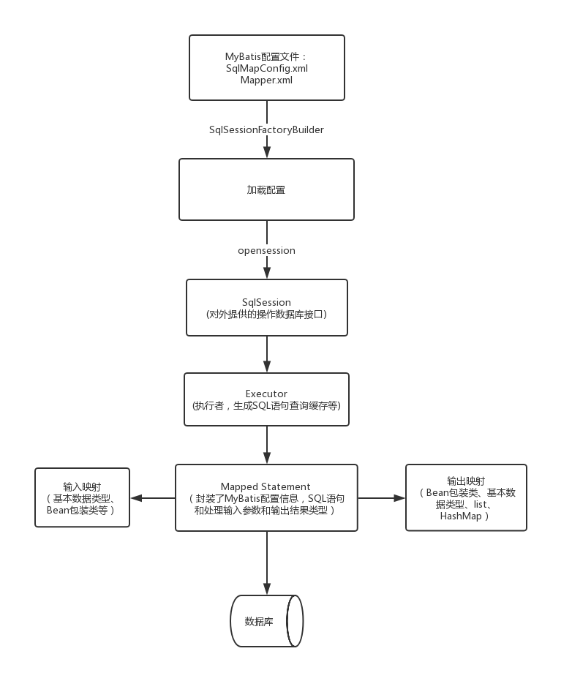
- SQL解析：当API接口层接收到调用请求时，会通过接收到的SQL的ID和传入的对象（基本数据类型、Map、bean包装类等），根据ID找到对应的MappedStatement，再根据传入的对象对MappedStatement解析，最终得到目的SQL语句和参数；
- SQL执行：将目的SQL语句与参数在数据库中执行，得到最终数据库结果；
- 输出映射：将最终数据库结果按照映射的配置进行转换成目的类型（基本数据类型、Map、bean包装类，List等），并将最终结果返回。
MyBatis通过配置映射实现了绑定DAO接口和映射文件，生成接口，改进了对象的映射，更加能理解DAO层中与数据访问层的关系。MyBatis降低了sql与应用程序之间的耦合度，相对于其他持久层框架，更为灵活，易上手。
    - Spring
Spring是一个为了解决应用开发过程中类似与重复的代码而创建的容器框架，为J2EE开发方案提供更为简单的整合方案。其核心容器采用了依赖注入（DI，Dependency Injection）的特征以此来实现管理Bean对象的操作。
Spring 基于反转控制（IOC，Inverse of Control）的设计思想，将原本需要手动创建对象的控制权全权交给Spring框架来管理，开发人员无需了解对象的创建过程，只需要从Spring容器中直接通过接口获取所需对象，这一操作减少了开发人员开发的过程，促进项目的高效开发。
Spring的另一强大功能体现在其面向切面编程（AOP，Aspect Oriented Program），将核心业务功能和与核心业务共同调用的公共逻辑解耦，提取并封装共同调用的公共逻辑（比如日志管理、出错处理、资源池等），因此，通过这种方法可以减少冗余代码，降低模块与模块之间的耦合度，形成松耦合，有利于系统的复用性和维护性。
Spring实现了应用模块之间的耦合度，集成其他框架（MyBatis，Hibernate等）相对较为简单，使用了接口编程，复杂度极大降低，降低了Java的开发难度。
    - SpringMVC
SpringMVC是spring框架中的一个模块，所以Spring所拥有的低耦合、IoC等优势SpringMVC也同样拥有，在后期整合spring框架过程中也就几乎不用怎么配置。SpringMVC采用了Web MVC（Model-View-Controller）的设计模式，基于请求-驱动模型，将应用程序的不同逻辑进行解耦，形成松耦合。
MVC分别为：
- Model：模型。封装了程序数据信息，包含了业务层、DAO层。
- View：视图。负责接收控制器传过来的模型数据，对该模型进行视图渲染，一般生成各种不同视图输出。
- Controller：控制器。负责接收用户请求并根据模型层构建出对应的模型，并将改模型传递给视图层进行视图渲染，最后响应请求；
传统的MVC模式工作流程如下图所示：
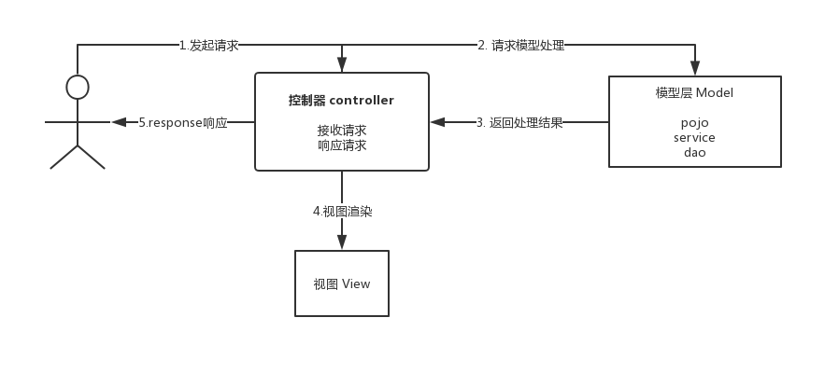
- 用户发起request请求，控制器接受请求
- 控制器请求模型处理，模型层向控制器返回处理结果
- 控制器视图渲染，将模型数据填充到request域
- 控制器将最终的视图view响应response
SpringMVC工作流程如下：

放图

- 用户发起请求到前端控制器；
- 前端控制器请求处理器映射器HandlerMapping查找handler，HandlerMapping根据配置文件或者Java注解查找URL请求中对应的Handler，向前端控制器返回一个执行链，包含对应的Handler和多个拦截器；
- 前端控制器调用处理器适配器HandlerAdapter去执行Handler；
- Handler根据请求并按照使用的get或者post方法调用相应的方法，服务方法根据定义的业务逻辑封装模型对象和视图名称成ModelAndView返回给HandlerAdapter，HandlerAdapter向前端控制器返回ModelAndView；
- 前端控制器请求视图解析器解析逻辑视图名称成真正的物理视图，视图解析器向前端控制器返回物理视图view；
- 前端控制器根据物理视图view进行视图渲染，最后向用户响应最终视图结果。
SpringMVC在MVC模式的基础上更加细致地分离了控制器、模型层和视图层三者之间的关联，一定程度上促进了耦合度的降低。通过配置文件进行配置或者Java注解可以动态地更改各个组件，有利于应用程序的可复用性和扩展性。
  - 系统浏览器端相关技术介绍
    - Adminlte

    - jQuery
  - 本章小节
- 系统需求分析
- 系统概要设计
- 系统功能实现与设计
- 结论

参考文献
致谢

